CONSELHO ESTADUAL DE EbUCAÇÃO

PROCESSO CEE N° 0282/87 (03/05/88)
INTERESSADA (O): Faculdade de Ciências Biológicas de Araras
ASSUNTO : Relatório Anual de 1987
RELATOR : Cons° Moacyr Expedito M. Vaz Guimarães
PARECER CEE N° 713/88 CTG APROVADO EM 28.07.88
COMUNICADO AO PLENO EM 10.08.88

1. HISTÓRICO:
A Faculdade de Ciências Biológicas de Araras encaminhou o Relatório Anual das ativldades desenvolvidas em 1987 em cumprimento ao disposto pela Deliberação CEE n° 2/75.

2. APRECIAÇÃO :
O Relatório foi analisado pela Equipe Técnica de Orientação e Controle dos Estabelecimentos Isolados de Ensino Superior do CEE que o considerou formalmente em ordem, por atender aos quesitos normativos do CEE e os ditames regimentais.
As atividades se desenvolveram normalmente,respeitando os termos do respectivo Calendário Escolar, devidamente aprovado em época oportuna guando previa 200 dias letivos anuais e aulas com 50 minutos de duração, dispostos no "horário das aulas"- quadro semanal de ativldades ,periodicamente verificado pea AT/CEE.
A Faculdade de Ciências Biológicas de Araras desenvolveu suas atividades nesse período com 39 professores e 889 alunos matriculados nos cursos que manteve, a saber :
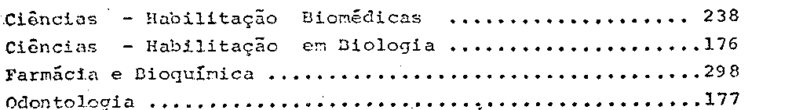

3. CONCLUSÃO :
Por atender as disposições vigentes, toma-se conhecimento do Relatório Anual de 1987da . Faculdade do Ciências Biológicas de Araras, sem prejuízo de eventuais verificações que se fizerem necessárias.

São Paulo,05 de julho de 1988

a) Cons° Moacyr Expedito M. Vaz Guimarães
Relator.

PROCESSO CEE Nº 8282/87 PARECER CEE Nº 713/88

4. DECISÃO DA CÂMARA
A CÂMARA D ENSINO DO TERCEIRO GRAU adota,como seu Parecer, o Voto do Relator.
Presentes os nobres Conselheiros:Benedito Olegário Resende Nogueira de Sá, Celso de Rui Beisiegel, Célio Benevides de Carvalho e Moacyr Expedito M. Vaz Guimarães.

Sala da Câmara do Ensino do Terceiro Grau,em 28/7/88

a)Cons. Moacyr Expedito M. Vaz Guimarães
Presidente

